## 模型****部署****InternLM2-Chat-1.8B****进行智能对话****

**1 配置基础环境**

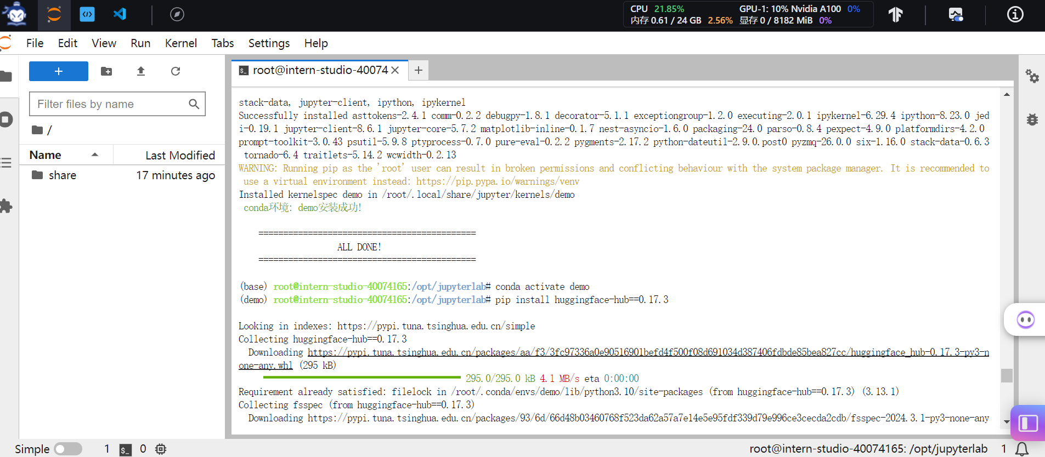

### ****2 下载****InternLM2-Chat-1.8B****模型****

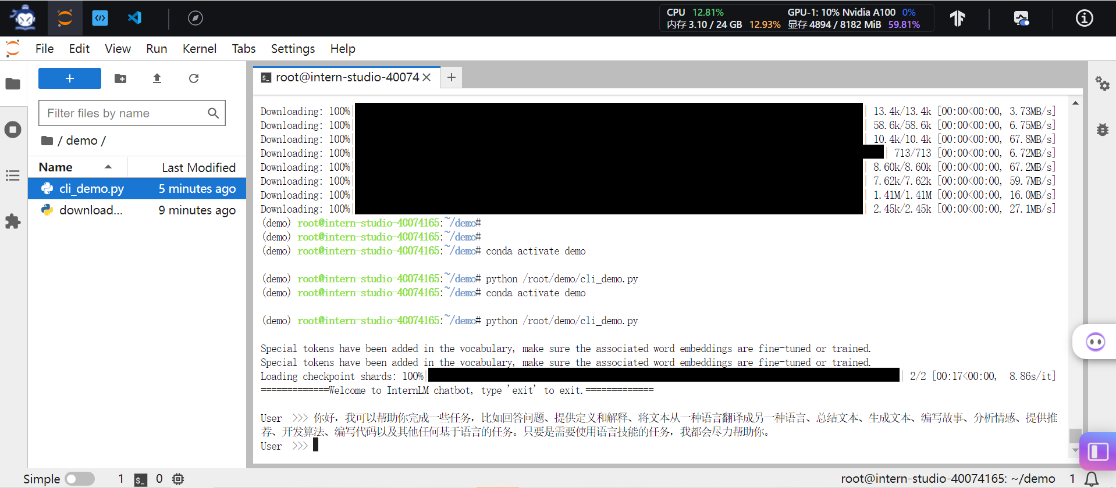

### ****3 对话****

